**Тезаурусный словарь**

Центральный процессор (ЦП) – основной компонент компьютера, который выполняет арифметические и логические операции, заданные программой, управляет процессом вычислений и координирует работу всех устройств ПК.

Обработка данных и команд осуществляется посредством арифметико-логического устройства (АЛУ), предназначенного для непосредственного выполнения машинных команд под действием устройства управления. АЛУ и УУ совместно образуют центральное процессорное устройство (ЦПУ). Результаты обработки передаются в память.

**Ментальная карта**

**Обзор компонентов микропроцессора**

Принципы работы процессора

Устройство процессора

Описание и назначение процессоров

# Обзор компонентов микропроцессора

**Описание и назначение процессоров**

Центральный процессор часто называют просто процессором, ЦПУ (Центральное Процессорное Устройство) или CPU (Central Processing Unit), реже – кристаллом, камнем, хост-процессором. Современные процессоры являются микропроцессорами.

Микропроцессор имеет вид интегральной схемы – тонкой пластинки из кристаллического кремния прямоугольной формы площадью в несколько квадратных миллиметров, на которой размещены схемы с миллиардами транзисторов и каналов для прохождения сигналов. Кристалл-пластинка помещен в пластмассовый или керамический корпус и соединен золотыми проводками с металлическими штырьками для подсоединения к системной плате ПК.

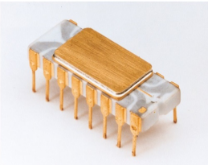

Рисунок 1Микропроцессор Intel 4004 (1971 г.)

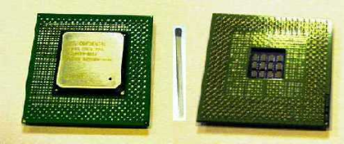

Рисунок 2 Микропроцессор Intel Pentium IV (2001 г.). Слева – вид сверху, справа – вид снизу ЦП предназначен для автоматического выполнения программы.

**Устройство процессора**

**Основными компонентами ЦП являются:**

* арифметико-логическое устройство (АЛУ) выполняет основные математические и логические операции;
* управляющее устройство (УУ), от которого зависит согласованность работы компонентов ЦП и его связь с другими устройствами;
* шины данных и адресные шины;
* регистры, в которых временно хранится текущая команда, исходные, промежуточные и конечные данные (результаты вычислений АЛУ);
* счетчики команд;
* кэш-память хранит часто используемые данные и команды. Обращение в кэш-память гораздо быстрее, чем в оперативную память, поэтому, чем она больше, тем выше быстродействие ЦП.

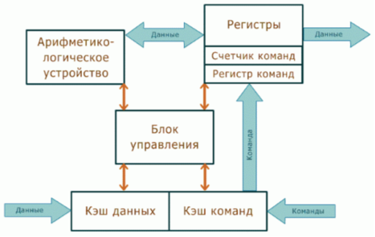

Рисунок 2 Упрощенная схема процессора

**Принципы работы процессора**

ЦП работает под управлением программы, которая находится в оперативной памяти. АЛУ получает данные и выполняет указанную операцию, записывая результат в один из свободных регистров. Текущая команда находится в специальном регистре команд. При работе с текущей командой значение так называемого счетчика команд увеличивается, который затем указывает на следующую команду (исключением может быть только команда перехода). Команда состоит из записи операции (которую нужно выполнить), адресов ячеек исходных данных и результата. По указанным в команде адресам берутся данные и помещаются в обычные регистры (в смысле не в регистр команды), получившийся результат тоже сначала помещается в регистр, а уж потом перемещается по своему адресу, указанному в команде.